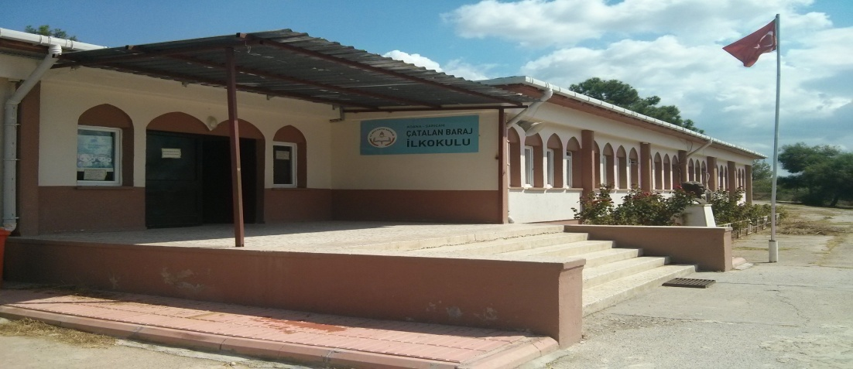

### Kurumsal Tarihçe

### Okulumuz, 1985 yılında, Çatalan Barajı inşaatında çalışan işçilerin çocukları için, eğitim öğretimden geri kalmamaları sebebiyle ilkokul olarak yapılmıştır. 1997 yılında  8 yıllık zorunlu eğitime geçiş sebebiyle ilköğretim okuluna dönüştürülen okulumuz, taşımalı olarak çevre köylerden (Kılbaş, Ortaköy, Aflak, Ayvalı, Çaylı, Çiçekli, Karayusuflu, Şarıklı, Kösefakılı, Tülüler, Sadıkali, Topkaralı) öğrenci kabul etmeye başlamıştır. 2000 yılında iki katlı bir bina daha inşa edilerek bina sayısı ikiye çıkarılmıştır. 2012-2013 Eğitim Öğretim yılında yapılan değişiklikle okulumuz ilkokul ve ortaokul olarak bölünmüş olup, ilkokul olarak hizmet vermeye başlamıştır. Bu tarihten itibaren Çatalan Baraj İlkokulu adını alan okulumuz, ortalama 110 öğrencisi ile eğitim öğretim faaliyetlerine devam etmektedir.